秋季

是丰收与相遇的季节

我们相聚于此

怀着热爱与憧憬

携手共进

不负梦想

2023年10月14日到15日，滨州学院大学生国防军事协会在后勤楼112和113办公室进行了初试面试，面试过程中，同学们根据自身优点及个人兴趣爱好进行了简短而又精彩的自我介绍，面对各部门负责人的提问，灵活应对，认真作答，展现出同学们良好的素质修养。各部门负责人也秉承公平、公正、公开的原则，认真记录每位同学面试的情况，并根据各部门职能和工作重点针对性提问。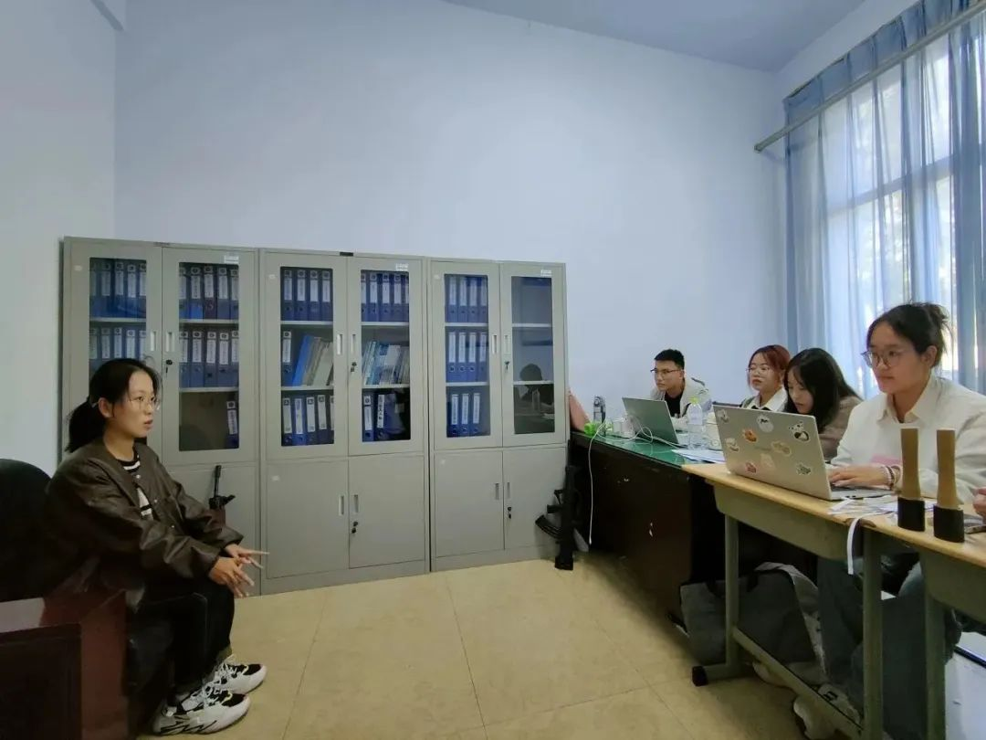

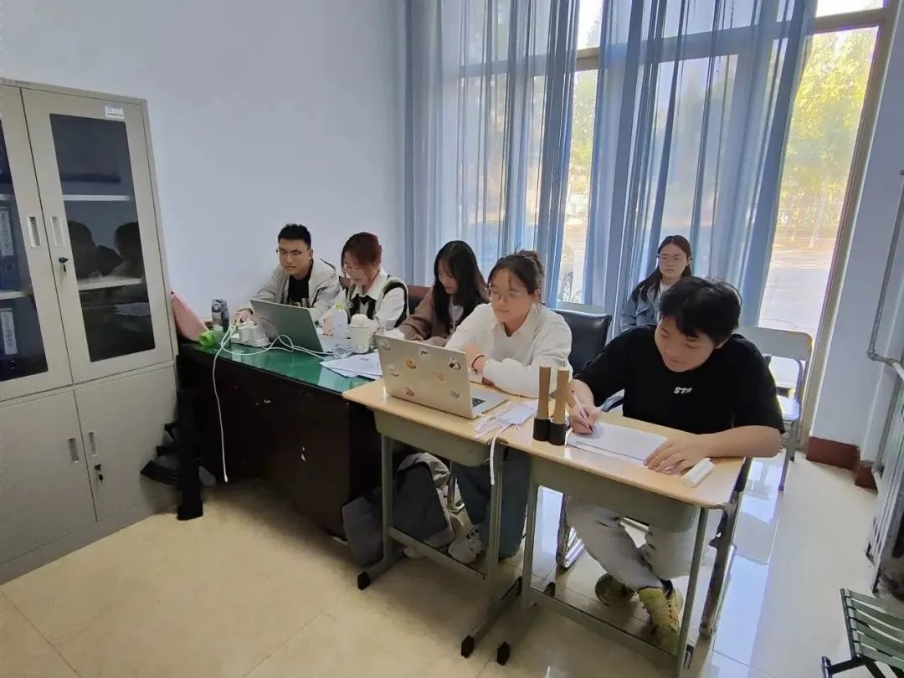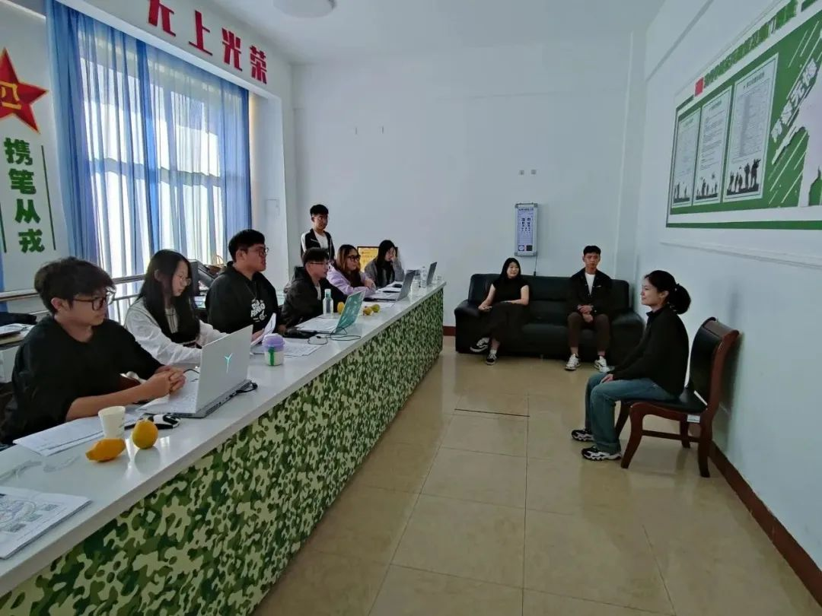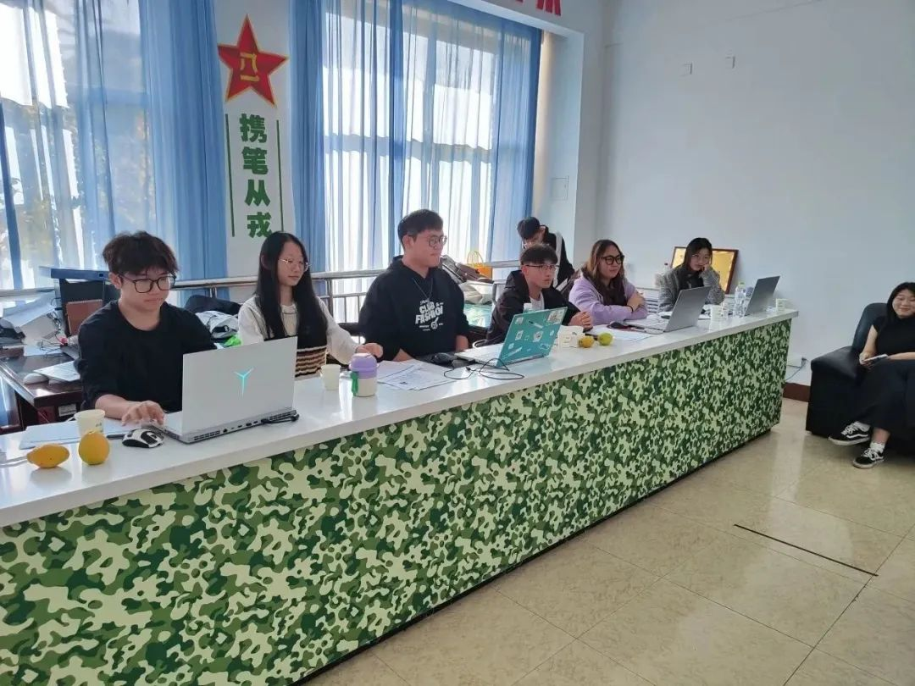

通过此次面试，我们不仅看到到了新同学们的才华和潜力，也感受到了他们想要加入大学生国防军事协会的热情和对工作的认真态度，展现了新同学的激情和敢于挑战自我的信心与勇气，相信未来在新老成员的共同努力下，可以创造军协更辉煌的未来！

**复试名单**

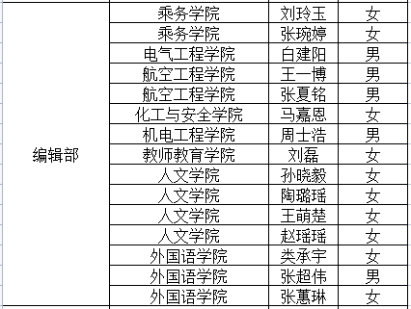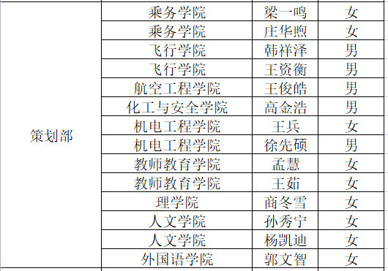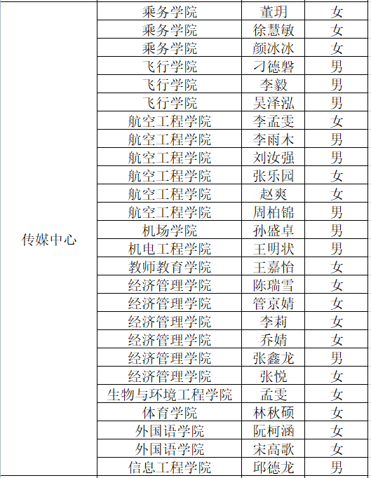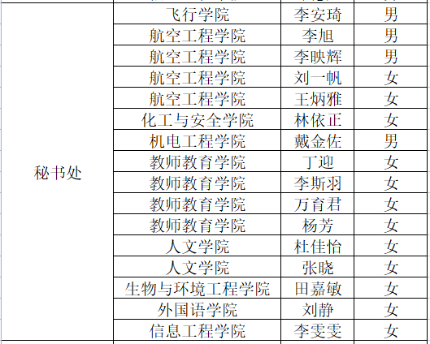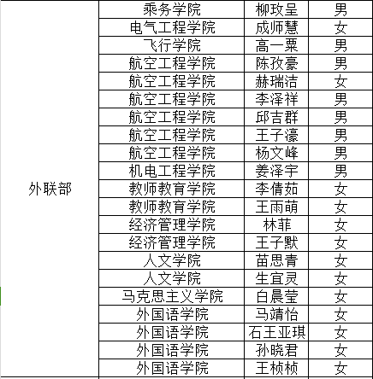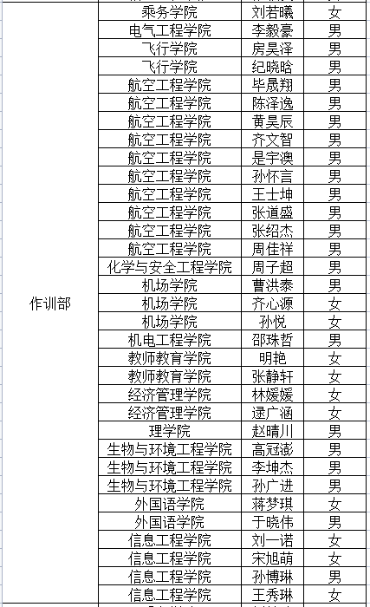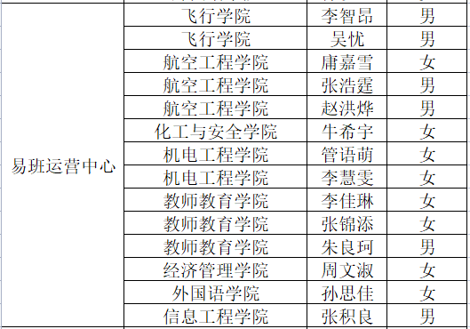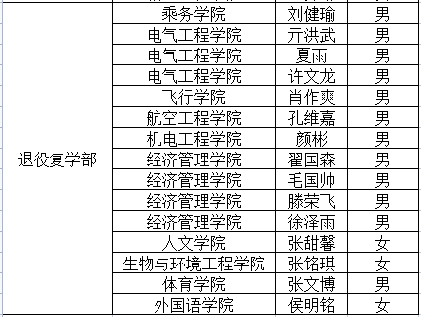

恭喜以上同学通过了初试

希望未来能够一起携手

完成我们共同的梦想

没有通过面试的小伙伴

也不要伤心

保持那份热爱坚持下去

你们会越来越好的！

**复试通知群**

编辑部:606857055

策划部:796193587

传媒中心:939397295

秘书处:939163263

外联部:939168747

易班运营中心:621751926

作训部:794808213

退役复学部:939491447

请通过初试的同学添加复试通知群，后续会发布复试的详情通知，期待你的加入!